移动高清电子警察

品牌EWIG 型号EOS

联系电话：13375714824 0571-61038777 范小姐
为了满足交通管理工作不断进步的需求，我公司紧跟最新技术的发展，结合多年智能交通系统和产品研发的经验，利用先进的嵌入式计算机技术，远距离无线传输技术，引进了这款体积小巧使用方便的嵌入式测速、视频采集一体化的测速仪设备——移动高清拍照测速仪。
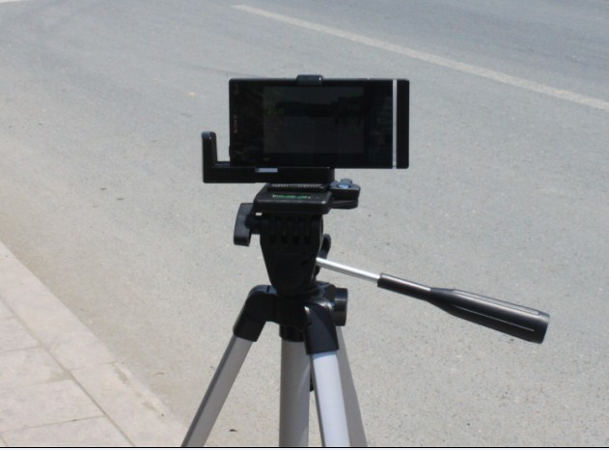
EOS移动高清电子警察是我公司拍照型测速仪系列中的佼佼者，操作者可以用它对车辆进行实时的测速、抓拍，所有测量出来的数据都可以显示叠加在图片上，测速、取证一次完成，所有数据存储在手机的硬盘或者存储卡上，存储容量不小于32G，并且是固态硬盘，存取反应时间短速度快，可以直接插入带有读卡器的打印机或者是无线连接打印机上进行现场打印。
EOS移动高清电子警察是一款体积小、重量轻、功能全、性能优的新型电子警察系统，款式新颖，使用方便。适用于道路上的交通管理和厂矿、企业、院校部队内部的车辆速度管理。
EOS移动高清电子警察主要特点：
由专业雷达测速仪、无线传输模块、固态硬盘存储系统，高清摄像机，双核处理系统，组成EOS移动高清电子警察，该型号系电子警察系列具有超速违章及其它违章现象自动抓拍功能；供电电池使用聚合物锂电池，体积小容量大，可以配置外接电源，免去了户外供电的麻烦。显示屏为彩色、高亮、宽温仪表件电容触摸屏，操作简便，而且用的是sony品牌，从性能和质量上都有最好的保障。可在显示屏上进行时间，限速值，抓拍地点等基本信息的设置，抓拍到的照片上叠加有日期，时间、目标速度、抓拍地点，超速比率等信息。同时采用目前最先进的无线传输技术，完全满足当前道路交通管理的应用需要，尤其适合一些要求比较高，环境比较复杂的场合的交通管理需要。抓拍功能---可以对2个车道的车辆进行实时抓拍。
1 测速功能---该测速仪可实现多种状态测速，并对超速车辆实时报警提示。
2 图片回放---可在本地对图片进行回访浏览。
3 字符叠加---在图片上自动叠加日期、时间、车速、限速值、超速比例等信息。
EOS移动高清电子警察技术特点：
1即开即用、快速方便。
2多种测量方式，不受环境条件约束。
3调整灵活方便，瞬间捕捉所见场景。
4测速、取证、保存一键完成。
5功能强大，现场、非现场处罚均可完成。
6功耗低、存储量大
EOS移动高清电子警察技术指标：
1 锂电池供电
2 图像分辨率：1920*1080
3 测速范围：5～321公里/小时
4 测速误差：≤±1%
5 连续工作时间：50小时
6 重量：1.1kg
7 体积：最小巧的拍照测速仪，配置三脚架。

